Doel van de functie

- Het ontwikkelen en organiseren van een beleid ter ondersteuning en vorming van het Dilbeekse jeugdwerk (jeugdraad, jeugdverenigingen, jeugdhuizen, …)  - Het uitbouwen van een netwerk met het jeugdwerk (jeugdraad, jeugdverenigingen, jeugdhuizen, …) met sterke verbindende relaties tussen de vrijwilligers, het jeugdwerk, het team en de groep Dilbeek.  - Het coördineren van het beleid, het beheer en het onderhoud van de jeugdwerkinfrastructuur | om | - een klimaat te creëren dat jongeren ondersteunt, informeert, inspireert en stimuleert om hun rol als vrijwilliger, begeleider, organisator, … in het jeugdwerk op te nemen en uit te voeren  - de dienstverlening te realiseren conform plan en kwaliteitsnormen  in lijn met de missie, de doelstellingen, de organisatieprincipes en de waarden van de organisatie.

Organogram

De Groep Dilbeek bestaat uit gemeente, OCMW, 2 vzw’s in de sport- en cultuursector, politie Dilbeek, het gemeentelijk onderwijs en de vzw Gemeentelijke Kinderopvang Dilbeek. Het organogram is opgebouwd uit 1 ondersteunende stroom en 5 primaire stromen, waar Vrije Tijd één van is.

De 5 primaire stromen (vrije tijd, openbare ruimte, burgerzaken/wonen&ondernemen, welzijn en politie) leveren rechtstreeks producten en diensten aan de burger. De stroom ondersteunende diensten en specialisten (ODS) werkt ter ondersteuning en in functie van de primaire stromen. Elke stroom is onderverdeeld in verschillende teams.
De stroom Vrije Tijd bestaat uit 2 substromen: Cultuur & Samenleven en Sport & Gezondheid. De substroom Cultuur & Samenleven is samengesteld uit 5 teams: team kind, team jongeren, team gemeenschap, team kunsten en team kennis.
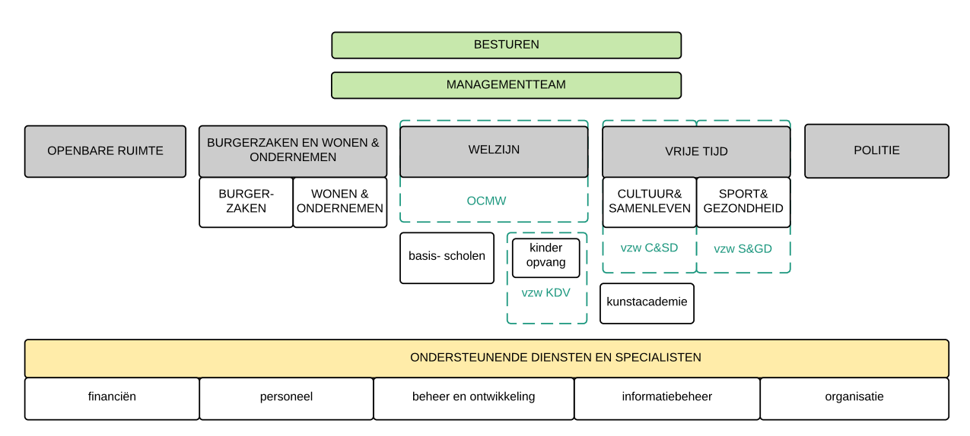

Missie

Missie Groep Dilbeek
De gemeente Dilbeek wil  - kader scheppen en richting geven  - mogelijkheden en ruimte creëren  - dynamiek ontlokken en versterken  - inspelen op kansen en uitdagingen | met als doel | - een aangename, veilige en duurzame leefomgeving te bouwen  - een creactieve en zorgzame samenleving te vormen, waarbij we mensen (*) verbinden, kansen geven en verantwoordelijkheid laten nemen  (*) individuen, verenigingen, wijken, bedrijven, bezoekers, doelgroepen, ...

Missie van het team
Team Jongeren streeft naar de ontplooiing van alle jongeren, individueel en in groep

- Door met, voor en tussen hen aan de slag te gaan met hun ideeën en talenten voor culturele, kunstzinnige, educatieve en gemeenschapsvormende activiteiten
- Door het aanbieden van een stimulerend en inspirerend kader een klimaat te creëren voor jongeren, waarin ze in alle vrijheid kunnen ontdekken, experimenteren, mogen mislukken en vernieuwen en waarbij ze de maatschappij mee vorm geven
- Vertrekkende vanuit de ondersteuning van het jeugdwerk en het organiseren van een kwaliteitsvol cultuuraanbod
- Via een team dat flexibel is, duurzaam en respectvol handelt, gedreven is, vertrouwen geeft, samenwerkt met anderen, een open huis vormt en zichzelf voortdurend ontwikkelt.

Waarden

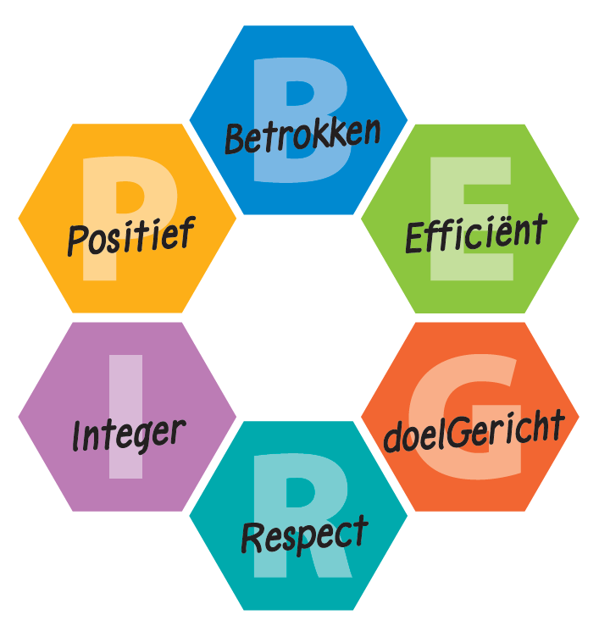

Resultaatgebieden

Ontwikkelen en organiseren van een beleid ter ondersteuning en vorming van het jeugdwerk
 | Verantwoordelijkheden | Te bereiken resultaten | Voorbeelden van activiteiten
 | - Ontwikkelen van een beleid ter ondersteuning en vorming van het jeugdwerk (jeugdraad, jeugdverenigingen, jeugdhuizen, …)  - Vertalen van het beleid in operationele plannen en deze tot uitvoer brengen  - Ondersteunen van projecten georganiseerd vanuit het jeugdwerk | Komen tot een coherente aanpak en  strategie in het werken met en voor  het jeugdwerk waarbij een klimaat  gecreëerd wordt dat hen ondersteunt,  informeert, inspireert en stimuleert | - Via participatie noden, wensen, ideeën, … van het jeugdwerk verzamelen  - Inhoudelijke bijdrage leveren bij de opmaak van het meerjarenplan (analyse, acties, doelstellingen, …)  - Signaleren en oplossen van problemen, noden, wensen, … van het jeugdwerk  - Input geven voor de opmaak van het budget, beheren en opvolgen van het budget  - Uitvoeren van de acties uit het meerjarenplan o.a. gericht op het jeugdwerk  - Op zoek gaan naar extra financiële middelen  - Opmaken en evalueren van reglementen (o.a. reglement ter ondersteuning van het jeugdwerk)  - Ondersteunen van bestaande en nieuwe participatie/cocreatievormen met vrijwilligers (jeugdraad, jeugdhuizen, … )  - Adviseren van het jeugdwerk  - Ondersteunen van projecten (Nacht van de Dilbeekse jeugd, …)  - …

Het coördineren van het beleid, beheer en onderhoud van de jeugdwerkinfrastructuur
 | Verantwoordelijkheden | Te bereiken resultaten | Voorbeelden van activiteiten
 | - Noden en behoeften mbt de jeugdwerkinfrastructuur verzamelen en analyseren  - Ontwikkelen en opvolgen van een beleid mbt de jeugdwerk-infrastructuur  - Coördineren en opvolgen van de werken in jeugdlokalen samen met het jeugdwerk | - Komen tot een beleid mbt jeugdwerkinfrastructuur ism het jeugdwerk met goed onderhouden en veilige jeugdlokalen  - Het ontstaan van een nieuwe participatie/cocreatievorm met het jeugdwerk voor het beheer en onderhoud van de jeugdlokalen | - Jeugdwerk bevragen omtrent noden en behoeften mbt de jeugdwerkinfrastructuur  - Inhoudelijke bijdrage leveren bij de opmaak van het meerjarenplan (analyse, acties, doelstellingen,  - Participatievorm voor het beheer van jeugdwerkinfrastructuur evalueren en vernieuwen  - Opvolging van werken samen met logistieke medewerkers van het team  - Subsidiereglement evalueren  - …

Het uitbouwen van een netwerk met het jeugdwerk en partners
 | Verantwoordelijkheden | Te bereiken resultaten | Voorbeelden van activiteiten
 | - Actief contacten leggen met het jeugdwerk, partners, … en aanvoelen wat er leeft  - Inhoudelijk bijblijven met evoluties, tendensen, … binnen het jeugdwerk  - Het jeugdwerk, het team en de groep Dilbeek met elkaar verbinden en sterke relaties creëren | - Over de juiste kennis en contacten beschikken om het werk op een optimale manier te kunnen uitvoeren  - Het ontstaan van een netwerk met het jeugdwerk en partners waardoor projecten en processen in cocreatie tot stand komen | - Aanspreekpunt zijn voor het jeugdwerk (jeugdraad, jeugdverenigingen, jeugdhuizen, …)  - Aanwezig zijn op initiatieven van het jeugdwerk, op pad gaan, contacten leggen, ….  - Noden, behoeften, ideeën, … van het jeugdwerk vertalen in concrete acties  - Inspiratie opdoen door gesprekken met het jeugdwerk, het volgen van studiedagen, voorbeeldprojecten bezoeken, …  - …

Meewerken aan een goede teamwerking en een goede relatie met andere teams/organisatie
 | Verantwoordelijkheden | Te bereiken resultaten | Voorbeelden van activiteiten
 | - Bijdragen aan de optimalisatie van de teamwerking  - Actief meewerken aan een goede samenwerking tussen collega’s  - Opnemen van ad hoc taken  - Vervangen van afwezige collega’s  - Inspringen bij noodgevallen  - Bemannen van de balies vrije tijd en bib | - Een optimale en flexibele werking vanuit een fijne teamsfeer met vertrouwen en gedrevenheid tov elkaar  - Verzekeren van een kwaliteitsvolle dienstverlening tav de klanten vrije tijd | - Actief meedenken en participeren aan het teamoverleg en werkgroepen  - Meedenken en meewerken aan de optimalisatie van de teamwerking  - Advies verlenen aan collega’s vanuit de eigen expertise  - Kennis overdagen aan collega’s  - Collega’s inspireren  - Goede afspraken maken met collega’s en andere teams  - Collega’s helpen en inspringen, back-up zijn  - Bemannen van de balies vrije tijd en bib  - Ondersteuning bieden bij evenementen of activiteiten van teamleden en van de groep Dilbeek (Dag van de Dilbekenaar, …)  - …

Persoonlijke ontwikkeling
 | Verantwoordelijkheden | Te bereiken resultaten | Voorbeelden van activiteiten
 | - Interne en externe opleidingen volgen  - Leren van collega’s  - Opvolgen van maatschappelijke, technologische ontwikkelingen, … mbt het werken met jongeren en het jeugdwerk | - Aanleren van nieuwe vaardigheden en opdoen van kennis  - Optimaliseren van processen en projecten met voeling en aandacht voor de leefwereld van jongeren | - Volgen van opleidingen en vormingen  - Eigen kennis onderhouden  - Nieuwe kennis verwerven o.a. in het werken met jongeren en het jeugdwerk  - Enthousiasme tonen om te leren van collega’s  - …

Profiel

Diploma – Ervaring
- Houder zijn van een bachelordiploma of gelijkwaardig door ervaring
- Je hebt ervaring in het werken met jongeren in de vrije tijd
- Je hebt ervaring met participatief en cocreatief werken en met het werken met vrijwilligers
- Rijbewijs B is een pluspunt of je bent bereid een rijbewijs te behalen op korte termijn

Kennis
- Je hebt een brede algemene ontwikkeling en hebt voeling met het socio-culturele veld
- Je kent de leefwereld van jongeren en volgt gepassioneerd wat jongeren in de vrije tijd en de maatschappij doen
- ICT kennis: vlot gebruik van de office-programma’s en internet
- Je bent vertrouwd met de sociale media

Competenties
- Zelfstandig en probleemoplossend kunnen werken
- Neemt initiatief
- Klantgericht zijn en gedreven in het werken met jongeren
- Stressbestendig zijn
- Sociaal en communicatief zijn, contactvaardig zijn, kunnen netwerken
- Leergierig zijn
- Het leren gebruiken van specifieke softwareprogramma’s voor zaalverhuur, ticketverkoop, bibliotheekbeheer, …
- Creatief
- Bijdragen tot samenwerking/teamgeest: goede werkrelatie met leidinggevende(n) en teamleden
- Flexibel zijn in het takenpakket, in het omgaan met wisselende situaties en mbt avond- en weekendwerk
- Je werkt graag in de vrije tijd van jongeren

Voorwaarden
- Je slaagt in een selectieprocedure (schriftelijke en mondelinge proef)
- Indienen van een recent uittreksel (niet ouder dan 3 maanden ) uit het strafregister (model 2)

